設施小白菜合理化施肥示範—竹北市

示範區小白菜施肥量
合理化施肥量示範區與農民慣用量對照區土壤肥力分析比較如表1所示。第一期，示範區與對照區種植前土壤有效性磷酐與氧化鎂含量均呈現偏高情形，因此，示範區施肥措施採停止施肥策略，對照區則依農友慣用肥料量施肥。第二期作種植前，示範區土壤有效性磷酐、氧化鈣與氧化鎂含量，均降低至參考值範圍內，而對照區仍然維持在超過適宜範圍上面。因此，第二期作示範區小白菜肥料施用量為對照區的50%，對照區仍依農友慣用施肥量施肥。

合理化施肥示範成果
合理化施肥示範區與農民慣用施肥對照區肥料用量與成本及產量與收益如表2所示。第一期示範區肥料三要素總施用量，較對照區減少216公斤/公頃，產量降低200公斤/公頃，唯因莫拉克颱風侵襲，菜價飊漲，產值減少13,200元/公頃，但肥料成本較對照區減少4,620元，扣除肥料成本之收益較對照區減少8,580元。第二期示範區肥料三要素總施用量，較對照區減少90公斤/公頃，產量降低300公斤/公頃，產值減少3,900元/公頃，肥料成本則較對照區減少1,925元，扣除肥料成本之收益較對照區減少1,925元。

表1. 98年設施小白菜合理化施肥示範區與對照區種植前土壤肥力分析
地區 | 處理 | 酸鹼度  (1:1) | 電導度  (1:5) (dS/m) | 有機質  (%) | 磷酐 | 氧化鉀 | 氧化鈣 | 氧化鎂
 |  |  |  |  | --------------------(公斤/公頃)------------------
竹北市  第一期 | 農民慣用量  (對照區) | 4.7 | 0.65 | 2.6 | 962 | 154 | 6696 | 831
竹北市  第一期 | 合理施肥量 | 5.3 | 0.44 | 1.8 | 1136 | 113 | 6933 | 824
竹北市  第二期 | 農民慣用量  (對照區) | 4.7 | 0.95 | 1.6 | 443 | 124 | 5891 | 930
竹北市  第二期 | 合理施肥量 | 5.5 | 0.17 | 2.3 | 378 | 106 | 3741 | 381
 | 參考值 | 5.5-6.8 | <0.6 | >3.0 | 60-290 | 90-300 | 2000-4000 | 200-400

表2. 98年設施小白菜合理化施肥示範區與對照區肥料施用量、肥料成本、產量及收益比較
地區 | 處理 | N-P₂O₅-K₂O  (公斤/公頃) | 三要素合計  (公斤/公頃) | 肥料成本  (元/公頃) | 產量  (公斤/公頃) | 產值  (元/公頃) | 扣除肥料成本收益  (元/公頃)
竹北市  第一期 | 農民慣用量  (對照區) | 96:48:72 | 216  (+216) | 4,620  (+4,620) | 24,800  (+200) | 1,636,800  (+13,200) | 1,632,180  (+8,580)
竹北市  第一期 | 合理施肥量 | 0:0:0 | 0 | 0 | 24,600 | 1,623600 | 1,623,600
竹北市  第二期 | 農民慣用量  (對照區) | 80:40:60 | 180  (+90) | 3,850  (+1,925) | 36,100  (+300) | 469,300  (+3,900) | 465,450  (+1,925)
竹北市  第二期 | 合理施肥量 | 40:20:30 | 90 | 1,925 | 35,800 | 465,400 | 463,475
註：竹北市第一期作產值較高之原因，係收穫期正逢莫拉克颱風侵襲中南部，蔬菜價格高漲之故。

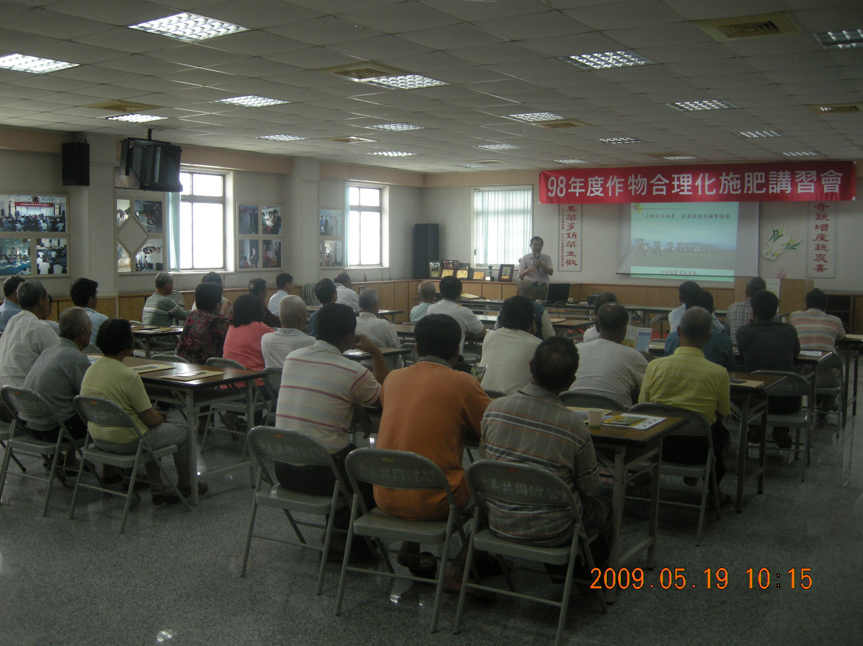
設施小白菜合理化施肥（竹北市）講習會

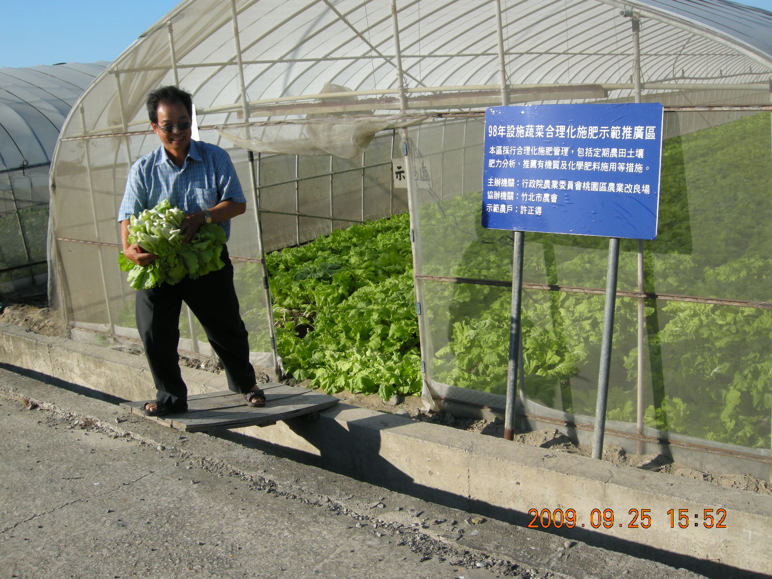
設施小白菜合理化施肥示範（竹北市）田間成果觀摩會

